**关于赴欧洲参加海外高层次人才招聘及项目对接活动的小结**

为了适应学校快速发展对人才队伍的需求，以及提升我校师资队伍国际化水平，由中国教育报刊社神州学人编辑部、中国教育在线联合主办的以“创业创新，服务发展，强校兴国”为主题的“第二十届海外高层次人才招聘会”在英、德两国举行，我校和华东理工大学、上海师范大学等二十多所高校和企业在上海市人力资源和社会保障局的组织下，参加了此次招聘会。

历时七天的英德现场招聘会，跨越了两个国家、四个城市，伦敦-曼彻斯特-慕尼黑-柏林。本次活动得到了各大使馆以及海外学联的大力支持，共有几百位海外人才参与，其中半数以上为博士研究生学历。

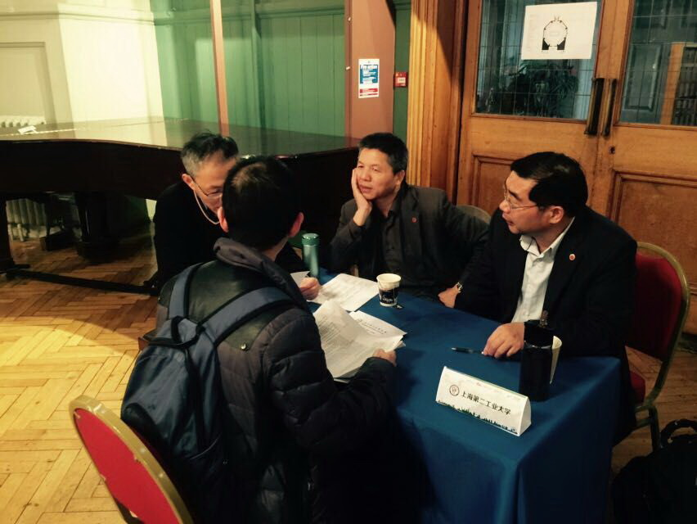

我校由徐余法副校长亲自带队，工学部主任曹建清、人事处副处长吴佳东参加了此次活动。在短短的七天行程中，我们辗转英德两国四个城市，参加了四场招聘会和宣讲会，与近百位学生进行了沟通和交流。学生主要来自德国乌尔姆大学、慕尼黑工业大学、慕尼黑大学、英国约克大学、谢菲尔德大学、邓迪大学等十几所高校，涉及材料、机械、电子、管理等学科门类，都具有硕士研究生以上学历。在招聘会上除了与学生进行交流外，我们也对学校的情况作了详细介绍，表达了学校对高层次人才的迫切需求，希望他们来我校工作，同时让海外学生对我校有了更深的了解。目前人事处正和有意向的学生在密切联系当中。

通过这次活动，我们对海外留学人员的基本情况以及他们对回国后的工作设想有了初步的了解，由于学校的知名度还不高，学生的认同感还不够强，我们认为今后有必要积极参与国内外的招聘宣传活动，扩大学校的影响力，吸引更多的高层次人才来我校工作。

2016年11月10日